[ Bài Tập ] SỬA PROMP VỚI VÍ DỤ MINH HỌA
Đây là phản hồi của AI sau khi em sử dụng prompt: “Giải thích khái niệm vòng lặp trong lập trình.”
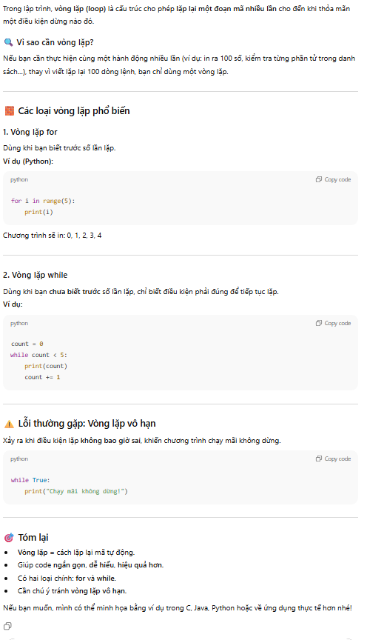
Còn đây là phản hồi của AI sau khi em dùng prompt: “Bạn là giảng viên công nghệ thông tin, hãy giải thích khái niệm vòng lặp trong lập trình một cách đơn giản, dễ hiểu kèm 1 ví dụ Python minh họa.”
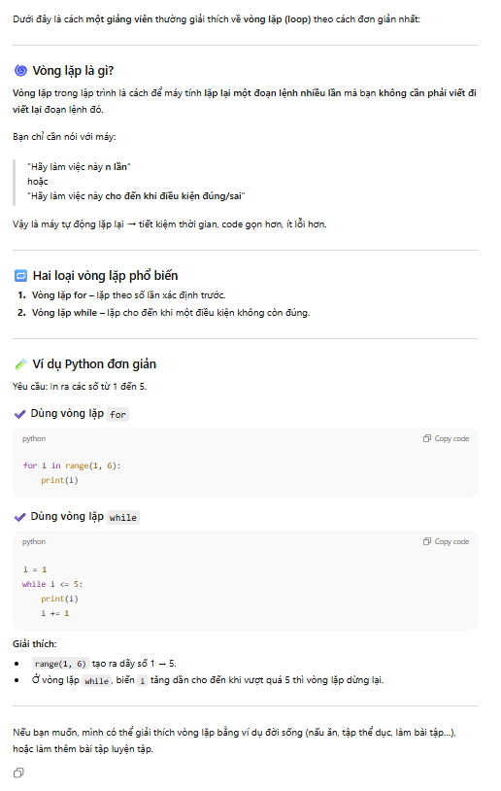
Nhìn chung, phản hồi của AI ở prompt 2 đơn giản, dễ hiểu hơn. Cả hai phản hồi đều đã có ví dụ nhưng ở prompt 2 thì ví dụ cụ thể hơn, tập trung vào ngôn ngữ lập trình Python.

